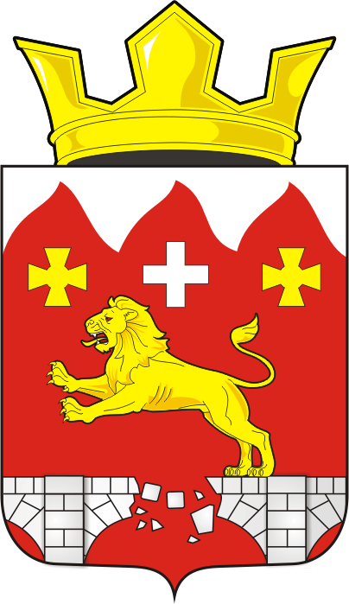
СОВЕТ ДЕПУТАТОВ муниципального образования Бурунчинский сельсовет Саракташского района оренбургской области
четвертый созыв

Р Е Ш Е Н И Е
очередного шестнадцатого заседания Совета депутатов
Бурунчинского сельсовета четвертого созыва

04.03.2022 | с. Бурунча | № 72

О внесении изменений в Положение об определении порядка управления и распоряжения земельными участками на территории муниципального образования Бурунчинский сельсовет Саракташского района Оренбургской области

Рассмотрев протест прокурора Саракташского района от 07.04.2021г на решение Совета депутатов Бурунчинского сельсовета от 21.10.2015 № 17«Об определении порядка управления и распоряжения земельными участками на территории муниципального образования Бурунчинский сельсовет Саракташского района Оренбургской области», в соответствии с Земельным кодексом Российской Федерации, Градостроительным кодексом Российской Федерации, Законом Оренбургской области от 16 ноября 2002 года № 317/64-3-ОЗ «О порядке управления земельными ресурсами на территории Оренбургской области», Федеральным законом от 06.10.2003 года № 131-ФЗ «Об общих принципах организации местного самоуправления», руководствуясь Уставом муниципального образования Бурунчинский сельсовет Саракташского района Оренбургской области

Совет депутатов Бурунчинского сельсовета

Р Е Ш И Л :

1. Внести изменения и дополнения в Положение об определении порядка управления и распоряжения земельными участками на территории муниципального образования Бурунчинский сельсовет Саракташского района Оренбургской области, утверждённое решением Совета депутатов Бурунчинского сельсовета Саракташского района Оренбургской области от 21.10.2015 № 17, следующие изменения:
2. Решение Совета депутатов Бурунчинского сельсовета Саракташского района Оренбургской области от 13.11.2015 № 24 « Об утверждении Положения об определении порядка управления и распоряжения земельными участками на территории муниципального образования Бурунчинский сельсовет Саракташского района Оренбургской области» отменить.

3. Настоящее решение вступает в силу после дня его обнародования и подлежит размещению на официальном сайте муниципального образования сельсовет в сети Интернет.

4. Контроль за исполнением решения возложить на на постоянную комиссию по мандатным вопросам, вопросам местного самоуправления, законности, правопорядка, работе с общественными и религиозными объединениями, национальным вопросам и делам военнослужащих (Пешкову Г.И.).
.

Председатель Совета депутатов сельсовета С.Н.Жуков

Глава муниципального
образования Бурунчинский сельсовет А.Н.Логинов

Разослано: в дело, в администрацию сельсовета, в прокуратуру района, на сайт

Приложение
к решению
Совета депутатов
муниципального образования
Бурунчинский сельсовет
от 04.03. 2022 года № 72

1. Номера разделов 1, 2, 3, 4, 5, 6, 7, 8, 9, 10, 11 указать в формате I, II, III, IV, V, V, VII, VIII, IX, X, XI соответственно.

2. Пункт 2 статьи 9 изложить в следующей редакции:
«2. Без проведения торгов осуществляется продажа:
1) земельных участков, образованных из земельного участка, предоставленного по договору аренды или договору безвозмездного пользования в целях комплексного освоения, развития территории, заключенных в соответствии с Федеральным законом от 24.07.2008 N 161-ФЗ "О содействии развитию жилищного строительства";
2) земельных участков, образованных из земельного участка, предоставленного садоводческому или огородническому некоммерческому товариществу, за исключением земельных участков общего назначения, членам такого товарищества;
3) земельных участков, на которых расположены здания, сооружения, собственникам таких зданий, сооружений либо помещений в них в случаях, предусмотренных статьей 39.20 Земельного Кодекса Российской Федерации;
4) земельных участков, находящихся в постоянном (бессрочном) пользовании юридических лиц, указанным юридическим лицам, за исключением лиц, указанных в пункте 2 статьи 39.9 Земельного Кодекса Российской Федерации;
8) земельных участков крестьянскому (фермерскому) хозяйству или сельскохозяйственной организации в случаях, установленных Федеральным законом от 24.07.2002 №101- ФЗ "Об обороте земель сельскохозяйственного назначения";
5) земельных участков, предназначенных для ведения сельскохозяйственного производства и переданных в аренду гражданину или юридическому лицу, этому гражданину или этому юридическому лицу по истечении трех лет с момента заключения договора аренды с этим гражданином или этим юридическим лицом либо передачи прав и обязанностей по договору аренды земельного участка этому гражданину или этому юридическому лицу при условии отсутствия у уполномоченного органа информации о выявленных в рамках государственного земельного надзора и неустраненных нарушениях законодательства Российской Федерации при использовании такого земельного участка в случае, если этим гражданином или этим юридическим лицом заявление о заключении договора купли-продажи такого земельного участка без проведения торгов подано до дня истечения срока указанного договора аренды земельного участка;
6) земельных участков гражданам для индивидуального жилищного строительства, ведения личного подсобного хозяйства в границах населенного пункта, садоводства, гражданам или крестьянским (фермерским) хозяйствам для осуществления крестьянским (фермерским) хозяйством его деятельности в соответствии со статьей 39.18 Земельного Кодекса Российской Федерации.

Абзац 2 пункта 5.8. изложить в следующей редакции:
«Также аренда земельного участка может быть прекращена по инициативе арендодателя по основаниям, предусмотренным пунктом 2 статьи 45 Земельного кодекса Российской Федерации и по требованию арендодателя в случае расторжения договора комплексного освоения территории, заключенного в отношении такого земельного участка или образованных из него земельных участков, либо в случае нарушения графика освоения указанной территории, предусмотренного данным договором, либо в связи с неисполнением лицом, заключившим указанный договор с органом местного самоуправления, предусмотренных таким договором обязательств».

3. Абзацы 2, 3 пункта 6.5. изложить в следующей редакции:
«1) при использовании земельного участка с нарушением требований законодательства Российской Федерации, а именно при:
использовании земельного участка не по целевому назначению или если его использование приводит к существенному снижению плодородия земель сельскохозяйственного назначения или причинению вреда окружающей среде;».

4. Абзац 7 пункта 6.5. изложить в следующей редакции:
«не использовании земельного участка, предназначенного для сельскохозяйственного производства либо жилищного или иного строительства, в указанных целях в течение трех лет, если более длительный срок не установлен федеральным законом. В этот период не включается время, необходимое для освоения участка, за исключением случаев, когда земельный участок относится к землям сельскохозяйственного назначения, оборот которых регулируется Федеральным законом "Об обороте земель сельскохозяйственного назначения", а также время, в течение которого участок не мог быть использован по целевому назначению из-за стихийных бедствий или ввиду иных обстоятельств, исключающих такое использование;».

